Архітектура та мікрооперації комп’ютера з мікропрограмним керуванням

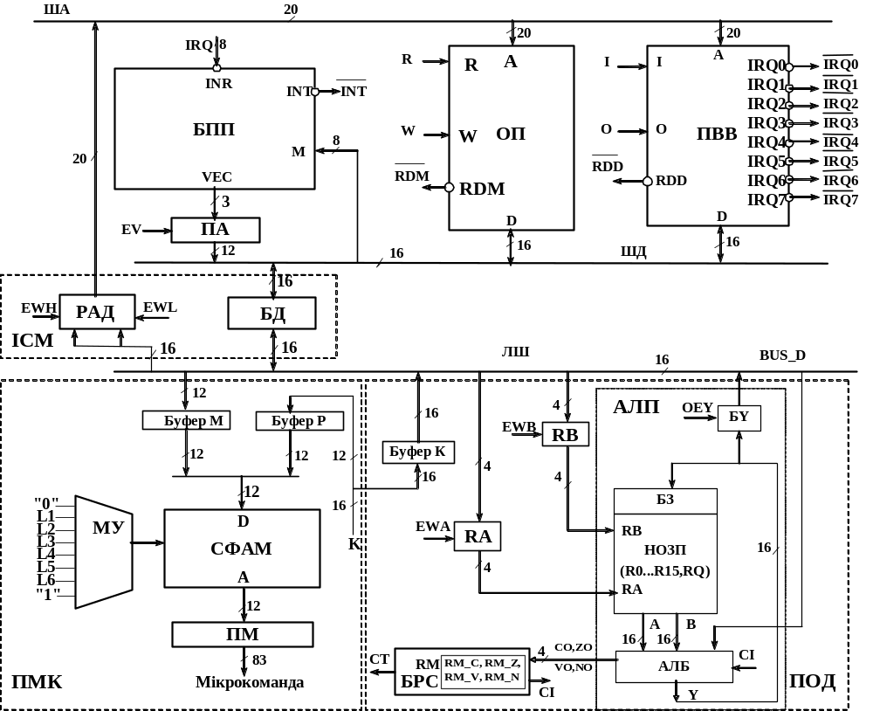 | При виконанні мікрооперацій в АЛБ формуються ознаки:  CO - перенос зі старшого розряду;  ZO - нульовий результат;  NO – від’емний результат;  VO - переповнення розрядної сітки.

  Мнемоніка | Мікрооперація в АЛБ
  ADD | R+S+CI
  SUB | R-S-1+CI
  OR | R or S
  AND | R and S
  NAND | not R and S
  XOR | R xor S
  NXOR | not (R xor S)
  Мнемоніка | Найменування | Схема зсуву
  SRA | Зсув вправо арифметичний | 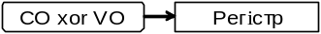
  SRL | Зсув вправо логічний | 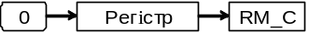
  SR.9 | Зсув вправо з переносом | 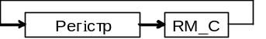
  SLA | Зсув вліво арифметичний | 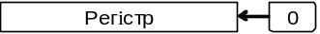
  SLL | Зсув вліво логічний | 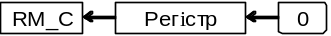
  SL.25 | Зсув вліво з переносом | 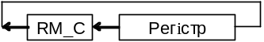
Мнемоніка | Мікрооперація в ПМК
JZ | Безумовний перехід на нульову адресу
JMAP | Безумовний перехід за адресою на ЛШ
CONT | Безумовний перехід до наступної мікрокоманди
CJP <У>,<А> | Умовний перехід по зазначеній адресі (мітки)
CJS <У>,<А> | Умовний перехід до мікропідпрограми по зазначеній адресі (мітки)
CRTN <У> | Умовне повернення з мікропідпрограми

